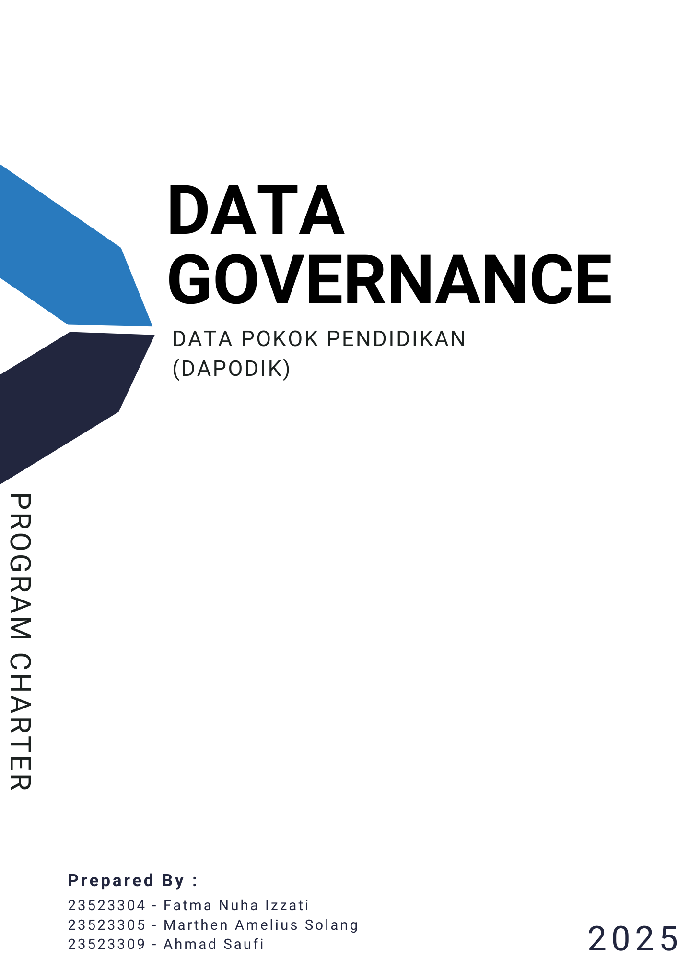

**Sponsor Proyek:**

| **Nama** | **Jabatan** | **Kontak (Email)** |
| --- | --- | --- |
| Mokhamad Nizar Zulfikar, S.Kom. | Pranata Komputer Ahli Pertama | nizarzulfikar@bandungbaratkab.go.id |

**Daftar Isi**

1. Landasan Hukum 4

2. Visi 4

3. Misi 5

4. Tujuan Utama 5

5. Tujuan dan Sasaran 5

6. Risiko dan Strategi Mitigasi 6

7. Membangun Tim Proyek 6

8. Stakeholders dan RACI 6

9. Mengembangkan Timeline dan Biaya Proyek Tata Kelola Data 7

10. Mengidentifikasi Metrik Bisnis 8

11. Mengidentifikasi Metrik TI 9

12. Proses Tinjauan dan Persetujuan 10

**Judul Proyek** **:** Penerapan Tata Kelola Data untuk Meningkatkan Kualitas dan Akurasi Data Pokok Pendidikan (DAPODIK) di Kabupaten Bandung Barat*.*

**Sponsor Proyek :** M. Nizar Zulfikar, S.Kom, Pranata Komputer Ahli Pertama, nizarzulfikar@bandungbaratkab.go.id

**Versi :** 0.0

**Tanggal :** 7 Maret 2025

**Perkiraan Tanggal Mulai dan Selesai :** mulai tanggal 10 Maret 2025 hingga 10 Maret 2027

## 1. Landasan Hukum

1. Peraturan Presiden Nomor 39 Tahun 2019 tentang Satu Data Indonesia;
2. Peraturan Menteri Perencanaan Pembangunan Nasional/ Kepala Badan Perencanaan Pembangunan Nasional Republik Indonesia Nomor 16 Tahun 2020 tentang Manajemen Data Sistem Pemerintahan Berbasis Elektronik;
3. Peraturan Badan Pusat Statistik Nomor 4 Tahun 2021 tentang Standar Data Statistik Nasional;
4. Peraturan Bupati Bandung Barat Nomor 3 Tahun 2023 tentang Tata Kelola Sistem Pemerintahan Berbasis Elektronik;
5. Keputusan Bupati Bandung Barat Nomor : 100.3.3.2/Kep.527-Diskominfotik/2024 tentang Manajemen Sistem Pemerintahan Berbasis Elektronik;
6. Keputusan Bupati Bandung Barat
7. Keputusan Bupati Bandung Barat Nomor : 100.3.3.2/Kep.56-Bappelitbangda/2024 tentang Pembentukan Forum Satu Data Kabupaten Bandung Barat;
8. Keputusan Bupati Bandung Barat Nomr : 100.3.3.2/Kep.57-Diskominfotik/2024 tentang Pembentukan Tim Pengelola Data Statistik Sektoral Perangkat Daerah Kabupaten Bandung Barat;

## 2. Visi

Kabupaten Bandung Barat memiliki visi pembangunan yang terangkum dalam konsep AMANAH, yang mencerminkan nilai-nilai utama dalam tata kelola pemerintahan dan pelayanan kepada masyarakat:

**AGAMIS :** Menjadikan nilai-nilai religius sebagai landasan utama dalam penyelenggaraan pemerintahan, pembangunan, dan kemasyarakatan, dengan menekankan prinsip keadilan sosial dan ekonomi untuk kesejahteraan masyarakat secara lahir dan batin.

**MAJU :** Mewujudkan masyarakat yang unggul, mandiri, dan sejahtera melalui pembangunan berbasis potensi lokal guna meningkatkan kesejahteraan dan mengejar ketertinggalan pembangunan.

**ADAPTIF :** Menciptakan pemerintahan yang responsif terhadap perkembangan teknologi dan tuntutan masyarakat, dengan birokrasi yang dinamis, efisien, serta transparan dalam pelayanan publik.

**NYAMAN :** Mengarahkan pembangunan yang mempercepat pemerataan infrastruktur dan pelayanan publik, serta memperhatikan kelestarian lingkungan hidup.

**ASPIRATIF :** Mengoptimalkan potensi sumber daya manusia sebagai modal dasar pembangunan yang inklusif bagi seluruh masyarakat.

**HARMONIS :** Mewujudkan kehidupan masyarakat yang damai, tenteram, dan berlandaskan kearifan budaya lokal serta gotong royong.

Dalam konteks tata kelola data DAPODIK, visi ini diarahkan untuk menciptakan sistem informasi pendidikan yang akurat, terintegrasi, dan terpercaya guna mendukung kebijakan berbasis data.

## 3. Misi

Untuk mencapai visi tersebut, misi tata kelola data DAPODIK meliputi:

1. Meningkatkan validitas dan akurasi data siswa serta sarana dan prasarana pendidikan.
2. Mengintegrasikan DAPODIK dengan sistem kependudukan nasional guna mencegah duplikasi data.
3. Memastikan konsistensi dan interoperabilitas data pendidikan dalam perencanaan kebijakan.
4. Menyediakan pedoman tata kelola data pendidikan yang dapat dijadikan standar di tingkat daerah.
5. Meningkatkan kapasitas SDM dalam pengelolaan data pendidikan yang berbasis teknologi.

## 4. Tujuan Utama

Penerapan tata kelola data DAPODIK bertujuan untuk :

1. Memastikan akurasi dan integritas data siswa dalam DAPODIK.
2. Memperbaiki kesalahan pencatatan sarana dan prasarana sekolah agar sesuai dengan kondisi lapangan.
3. Mengurangi risiko duplikasi data dengan mengintegrasikan DAPODIK dengan sistem kependudukan nasional.
4. Memastikan seluruh data pendidikan yang digunakan valid dan terverifikasi.
5. Mempermudah akses dan penggunaan data pendidikan oleh pemangku kepentingan..

## 5. Tujuan dan Sasaran

Dalam rangka mencapai tujuan utama tata kelola data DAPODIK di Kabupaten Bandung Barat, diperlukan dokumentasi yang jelas mengenai tujuan dan sasaran yang ingin dicapai. Tujuan ini meliputi peningkatan efisiensi operasional, peningkatan kepercayaan terhadap data, serta penguatan keamanan dan interoperabilitas data di lingkungan pemerintahan. Sasaran yang ditetapkan mencakup pengurangan waktu akses data, peningkatan kepemilikan data di setiap sekolah, serta penerapan standar keamanan yang tinggi. Berikut adalah rincian dokumentasi tujuan dan sasaran yang telah ditetapkan:

| **Area** | **Tujuan** | **Sasaran** |
| --- | --- | --- |
| Bisnis | Meningkatkan efisiensi operasional dalam pengelolaan data DAPODIK. | Mengurangi waktu akses dan validasi data hingga 40%. |
| Memastikan tanggung jawab kepemilikan data di tiap sekolah. | Menetapkan *data steward* di setiap sekolah dengan wewenang yang jelas. |
| Meningkatkan kepercayaan terhadap data dalam pengambilan keputusan. | Memastikan 90% data DAPODIK yang digunakan telah divalidasi dan sesuai standar.. |
| IT | Mengembangkan sistem manajemen data DAPODIK yang aman dan terintegrasi dengan dukcapil. | penyempurnaan portal DAPODIK yang dapat diakses oleh seluruh operator sekolah dan Dinas Pendidikan. |
| Meningkatkan kualitas data DAPODIK melalui  teknologi validasi dan otomatisasi input data. Memastikan standar keamanan data yang tinggi. | Mengadopsi standar enkripsi dan keamanan berbasis ISO 27001. |

## 6. Risiko dan Strategi Mitigasi

| **Risiko** | **Langkah Mitigasi** |
| --- | --- |
| Resistensi dari operator sekolah terhadap perubahan sistemyang mungkin enggan untuk mengikuti kebijakan baru dan perlu waktu untuk penyesuaian atau perubahan alur. | Sosialisasi dan pelatihan berkala terkait pentingnya tata kelola data yang baik. |
| Perubahan Regulasi yaitu adanya penyesuaian regulasi maupun alur pengelolaan data yang baru. | Melakukan monitoring dan evaluasi untuk penyesuaian terhadap kebijakan baru dan membuat aturan *data governance* yang bersifat *sustainability*. |
| Pelanggaran Data: Risiko kebocoran data sensitif / data breach | Terapkan standar keamanan ketat, audit berkala dan memperhatikan amanat UU PDP maupun GDPR. |
| Keterbatasan Anggaran: Kesulitan mendapatkan  pendanaan untuk pembangunan tata kelola data DAPODIK. | Melakukan pendekatan kepada *top management* dengan memberikan penjelasan akan pentingnya tata kelola data untuk mendapatkan dukungan pimpinan dalam pelaksanaan tata kelola data DAPODIK. |

## 7. Membangun Tim Proyek

| **Peserta Proyek - Project Charter Team** | | |
| --- | --- | --- |
| **Name** | **Role** | **Contact Information** |
| H. Iyan Barliyan, S.O.P., S.E., M.M. | *Chief Data Officer* (CDO)  (Kepala Seksi Statistik) |  |
| Abdul Rauf Karim, S.Si. | Data Stewards  (Statistisi Ahli Pertama) | Abdulrauf.comp@gmail.com |
| Sulaiman Wakhid, S.Kom. | Data Owner  (Pranata Komputer Ahli Pertama) |  |
| Afifudin Ahmad, S.Si. | Subject Matter Expert (SME)  (Analis Data Informasi) |  |
| Timmy Sampurna Irawan, S.T., M.Si. | IT Director/Manager  (Kepala Bidang Aplikasi Informatika Pemerintahan) | Timmy_sampurna@bandungbaratkab.go.id |
| Mokhamad Nizar Zulfikar, S.Kom. | Business Analysts  (Pranata Komputer Ahli Pertama) | nizarzulfikar@bandungbaratkab.go.id |
| Dena Jatnika Kusumah, S.Kom. | Database Administrators  (Pranata Komputer Ahli Pertama) |  |

## 8. Stakeholders dan RACI

| **Tugas** | **CDO** | **Data Stewards** | **Data Owner** | **Subject Matter Experts** | **IT Director/ Manager** | **Business Analysts** | **Database Administrators** |
| --- | --- | --- | --- | --- | --- | --- | --- |
| Menilai kesiapan proyek DG | R | C | I | I | A | I | I |
| Menyusun proyek DG | R | I | I | C | A | C | C |
| Mengidentifikasi kebutuhan bisnis | R | I | C | C | A | I | I |
| Menilai inisiatif solusi | R | I | I | C | A | C | C |
| Membuat roadmap tata kelola data | R | C | C | C | A | C | C |
| Melengkapi rencana komunikasi | R | I | I | I | A | I | I |
| Melaksanakan peluncuran tata kelola data | R | I | C | C | A | C | C |

## 9. Mengembangkan Timeline dan Biaya Proyek Tata Kelola Data

| **Aktivitas Utama** | **Mulai** | **Selesai** | **Target** | **Status** | **Sumber Daya** |
| --- | --- | --- | --- | --- | --- |
| Menilai kesiapan proyek DG | 28/02/2025 | 10/03/2025 | Dokumen Business Case | Sedang Berlangsung | Seluruh Anggota Tim |
| Membuat project charter | 3/03/2025 | 10/03/2025 | Dokumen Project Charter | Sedang Berlangsung | CDO, Business Analyst |
| Mengidentifikasi kebutuhan bisnis | 10/03/2025 | 01/04/2025 | Dokumen Kebutuhan Bisnis | Terjadwal | CDO, Business Analyst |
| Menilai inisiatif solusi | 01/04/2025 | 21/04/2025 | Analisis Penilaian Solusi | Terjadwal | CDO, Business Analyst |
| Prioritaskan Solusi | 21/04/2025 | 28/04/2025 | Peta Jalan Solusi DG | Terjadwal | Business Analyst, Subject Matter Expert (SME) |
| Menyelesaikan roadmap | 28/04/2025 | 23/05/02025 | Dokumen Roadmap/Peta Jalan DG | Terjadwal | Seluruh Anggora Tim |
| Membuat rencana komunikasi | 23/05/2025 | 06/06/2025 | Dokumen Komunikai DG | Terjadwal | Data Stewards, Business Analyst, Database Administrators |
| Melaksanakan peluncuran tata kelola data | 09/06/2025 | 20/03/2027 | Implementasi | Terjadwal | Seluruh Anggota Tim |

**Total perkiraan biaya tahunan program tata kelola data:**

**___2,250,000,000___(Dua Milyar, Dua Ratus Lima Puluh Juta Rupiah)________________**

## 10. Mengidentifikasi Metrik Bisnis

Menetapkan metrik yang akan digunakan untuk menentukan apakah program tata kelola data DAPODIK dianggap efektif. Tetapkan target untuk setiap metrik. Kumpulkan data saat ini untuk menghitung metrik dan menetapkan dasar pengukuran. Tetapkan pemilik untuk melacak setiap metrik serta seseorang yang bertanggung jawab atas kinerjanya.

| **Metrik** | **Target** | **Penanggung Jawab Pemantauan** | **Penanggung Jawab Kinerja** |
| --- | --- | --- | --- |
| *Persentase pengurangan biaya operasional pasca peluncuran tata kelola data DAPODIK.* | Pengurangan 40% dalam  hal biaya operasional  pengelolaan data DAPODIK. | Data Stewards & Business Analysts | CDO & Data Owner |
| *Kepatuhan penuh terhadap regulasi*  *Satu Data.* | Peningkatan 40% kepatuhan dengan tidak adanya insiden pelanggaran dalam regulasi. | IT Director/Manager & Database Administrators. | Subject Matter Experts, Data Owner. |
| *Pemanfaatan data DAPODIK sebagai dasar penyaluran BOS dan PIP* | Data DAPODIK menjadi acuan utama dalam pengambilan keputusan untuk pemberian Bantuan Operasioanl Sekolah (BOS) dan Program Indonesia Pintar (PIP) | CDO & Business Analysts | Data Owner, Database Adminstrators, Subject Matter Expert, Data Owner |
| *Waktu yang dihabiskan analis bisnis untuk pengumpulan dan persiapan data dibandingkan dengan waktu untuk analisis* | Pengurangan 30% waktu yang dihabiskan oleh operator sekolah untuk input data, sehingga lebih banyak waktu digunakan untuk analisis dan pengambilan keputusan berbasis data. | CDO & Business Analysts | Data Owner, Subject Matter Expert, IT Manager |
| *Tingkat pemanfaatan dan kepercayaan pemangku kepentingan terhadap data DAPODIK* | Peningkatan akurasi data kependudukan dalam DAPODIK hingga 85% melalui integrasi dengan Dukcapil, sehingga meningkatkan kepercayaan pengguna dan pemanfaatan data dalam perencanaan pendidikan. | IT Director/Manager & Database Administrators | Data Owner, Database Administrators, Subject Matter Experts |

## 11. Mengidentifikasi Metrik TI

Menetapkan metrik dari perspektif TI yang akan digunakan untuk menentukan apakah program tata kelola data dianggap efektif. Tetapkan target untuk setiap metrik. Kumpulkan data saat ini untuk menghitung metrik dan menetapkan dasar pengukuran. Tetapkan pemilik untuk melacak setiap metrik serta seseorang yang bertanggung jawab atas kinerjanya.

| **Metrik** | **Target** | **Penanggung Jawab Pemantauan** | **Penanggung Jawab Kinerja** |
| --- | --- | --- | --- |
| *Meningkatkan akurasi ketepatan data di seluruh sistem.* | 95% akurasi data | Database Administrators | IT Director/Manager |
| *Persentase kepatuhan terhadap model data pendidikan* | 90% kepatuhan terhadap standar model data organisasi | Business Analysts | IT Director/Manager, Data Owner |
| *Persentase kepatuhan terhadap standar manajemen data* | 90% kepatuhan terhadap standar penamaan dan struktur data | Business Analysts | CDO, IT Director/Manager |
| *Persentase pengurangan sumber daya staf akibat inisiatif tata kelola* | 10% pengurangan beban kerja staf administrasi karena otomatisasi validasi data | IT Manager | CDO, Database Administrators |
| *Mengurangi waktu*  *pemrosesan query data.* | Pengurangan sebanyak 20% waktu eksekusi query data seperti agregasi data | Database  Administrators | IT Director/Manager |
| *Persentase data "liar" (data tanpa garis keturunan atau keterlacakan) yang berhasil diidentifikasi* | 80% data anomali dalam sistem DAPODIK teridentifikasi dan dikoreksi | IT Director/Manager | Data Owner, Business Analysts |
| *Kinerja dalam menyediakan data ke bisnis untuk permintaan ad-hoc* | Meningkatkan kecepatan akses data untuk permintaan khusus dengan SLA 90% dalam waktu kurang dari 24 jam | Database Administrators | IT Director/Manager, CDO |

## 12. Proses Tinjauan dan Persetujuan

Proses tinjauan dan persetujuan program tata kelola data DAPODIK akan dilakukan melalui mekanisme yang melibatkan berbagai pemangku kepentingan utama. Tinjauan awal akan dilakukan oleh Chief Data Officer (CDO) dan IT Director/Manager, yang bertanggung jawab dalam memastikan kesesuaian inisiatif dengan standar tata kelola data yang telah ditetapkan. Setelah itu, hasil tinjauan akan dibahas dalam forum koordinasi yang melibatkan Dinas Pendidikan Kabupaten Bandung Barat, Dinas Komunikasi dan Informatika, serta Dukcapil untuk memastikan bahwa sistem DAPODIK terintegrasi dengan baik dan selaras dengan kebijakan daerah.

Setelah tinjauan awal diselesaikan, dokumen akan diajukan kepada Sekretaris Daerah selaku penanggung jawab koordinasi antar-perangkat daerah. Jika diperlukan, dokumen ini juga akan ditinjau oleh Tim Forum Satu Data Kabupaten Bandung Barat guna memastikan keselarasan dengan kebijakan nasional Satu Data Indonesia. Persetujuan akhir diberikan oleh Bupati Kabupaten Bandung Barat atau pejabat yang ditunjuk sebagai pemberi otorisasi untuk implementasi proyek ini.

Proses persetujuan akan dilakukan dalam beberapa tahap, dimulai dari evaluasi dokumen perencanaan, penyesuaian anggaran, serta kesepakatan mengenai timeline implementasi. Setelah semua aspek mendapatkan persetujuan, program akan masuk dalam tahap eksekusi dengan dukungan penuh dari seluruh pihak yang terlibat. Evaluasi berkala akan dilakukan untuk memastikan implementasi berjalan sesuai dengan rencana dan memberikan manfaat yang optimal bagi pengelolaan data pendidikan di Kabupaten Bandung Barat.

**Persetujuan Proyek**

Proyek ini telah disetujui dengan ketentuan berikut:

____________________________________________________________________________________________________________________________________________________________________________________________________________________________________________________________________________________________________________________________________________________________________________________________________________________________________

M. Nizar Zulfikar

10 Maret 2025

Pranata Komputer Ahli Pertama, Dinas Pendidikan



Proyek ini belum disetujui karena alasan berikut:

____________________________________________________________________________________________________________________________________________________________________________________________________________________________________________________________________________________________________________________________________________________________________________________________________________________________________

M. Nizar Zulfikar

10 Maret 2025

Pranata Komputer Ahli Pertama, Dinas Pendidikan

